

Pályázat címe:
Buszmegállók fejlesztése

Pályázat leírása:
Buszmegállók fejlesztése, a helyi iskolabusz megállója is. Legyen pad. Az iskolabusz megállóiban nincs. Akár egy kis esővédővel, árak itt is ajánlat függvénye. Az okos padok kihelyezését én nem támogatom, mert még annyira sem figyelnének a gyerekek/emberek egymásra vagy másra, mint eddig. Szívesebben helyeznék ki akár, egy buszmegállóba, egy szekrényt könyvekkel, amit ellehet vinni és tenni is lehet bele, de akár egy telefonfülke is alkalmas lehetne erre a célra, sajnos egy telefonfülkét ismerek maglódon, a nyaralói állomásnál, ami erre alkalmatlan lenne!

Helyszín terv:
Buszmegállók

Költségvetés:
nincs információ

Lakossági részvételt igényel:
nincs információ

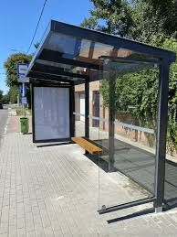
A kép csak illusztráció, forrás: internet.

